AB CLOUD QUANTUM RESEARCH · СЕРИЯ МОНОГРАФИЙ
Том Th1
Th1. Эрмитовость
Th1–Th6: эрмитовость, самосопряжённость, сертификаты, спектральная формула Ли, блочная редукция, следовая формула Гуинанда–Вейля
Исаев Исхак Хамзатович
Независимый исследователь, г. Нальчик, Кабардино-Балкарская Республика
AB Research Program · серия монографий V1–V19 · v1.2.0 · 10 октября 2026

Содержание

Th1. Эрмитовость
Th1–Th6: эрмитовость, самосопряжённость, сертификаты, спектральная формула Ли, блочная редукция, следовая формула Гуинанда–Вейля
Исаев Исхак Хамзатович · Независимый исследователь, г. Нальчик, Кабардино-Балкарская Республика
AB Research Program · серия монографий V1–V19 · Том Th1 · v1.2.0 · 10 октября 2026

Th1. Эрмитовость и вещественность спектра
Теорема Th1 (V4).
Для любого набора вихрей, W, α и границ оператор H_L удовлетворяет H_L = H_L†; следовательно spec(H_L) ⊂ ℝ. При α = ½ и W = 0 спектр симметричен: λ ∈ spec ⇒ −λ ∈ spec.
Доказательство. Каждая связь вносится парой H[i,j] = −t·e^{iφ}, H[j,i] = −t·e^{−iφ} = conj(H[i,j]) — эрмитовость по построению; диагональ вещественна (вихревой потенциал, беспорядок, стэггерд-масса). По спектральной теореме для эрмитовых матриц весь спектр вещественен. Симметрия при W = 0: решётка двудольна по чётности ix+iy, в этом базисе H = [[0, B], [B†, 0]]; если H(λ, 0) = λ·(u, v), то H(−v, u) = −λ·(u, v)·(−1) — спектр симметричен относительно нуля. Численный сертификат: ‖H − H†‖ = 0.0 точно; спаривание λ ↔ −λ воспроизведено до 8.2e-15; невязки вещественности 8.8e-15 (машинный пол eigvalsh).

Th1.1 Сертификат и границы
Сертификат воспроизводим: test_th1_passport.py проверяет эрмитовость на трёх затворах протокола (Nv = 16/64/256, сид 96) и требует ‖H − H†‖ ≤ 1e-12; факт — ровно 0.0, поскольку конструкция не использует приближений: пары сопряжённых элементов записываются одновременно. Существенно, что эрмитовость сохраняется при ВСЕХ ручках C5 — твистах, анизотропии, δα, стэггерд-массе, профиле и знаках: каждая ручка изменяет либо модуль связи (сохраняя фазовую пару), либо диагональ (оставаясь вещественной). Это делает Th1 архитектурным свойством, а не свойством отдельной конфигурации.
Границы: Th1 ничего не говорит о соответствии спектра нулям ζ — это вопрос Г2/Г5, на котором серия даёт отрицательные вердикты (V1, V3, V6, V16). Симметрия λ ↔ −λ нарушается уже при W > 0 (вихревой потенциал несимметричен) и не восстанавливается вихрями.
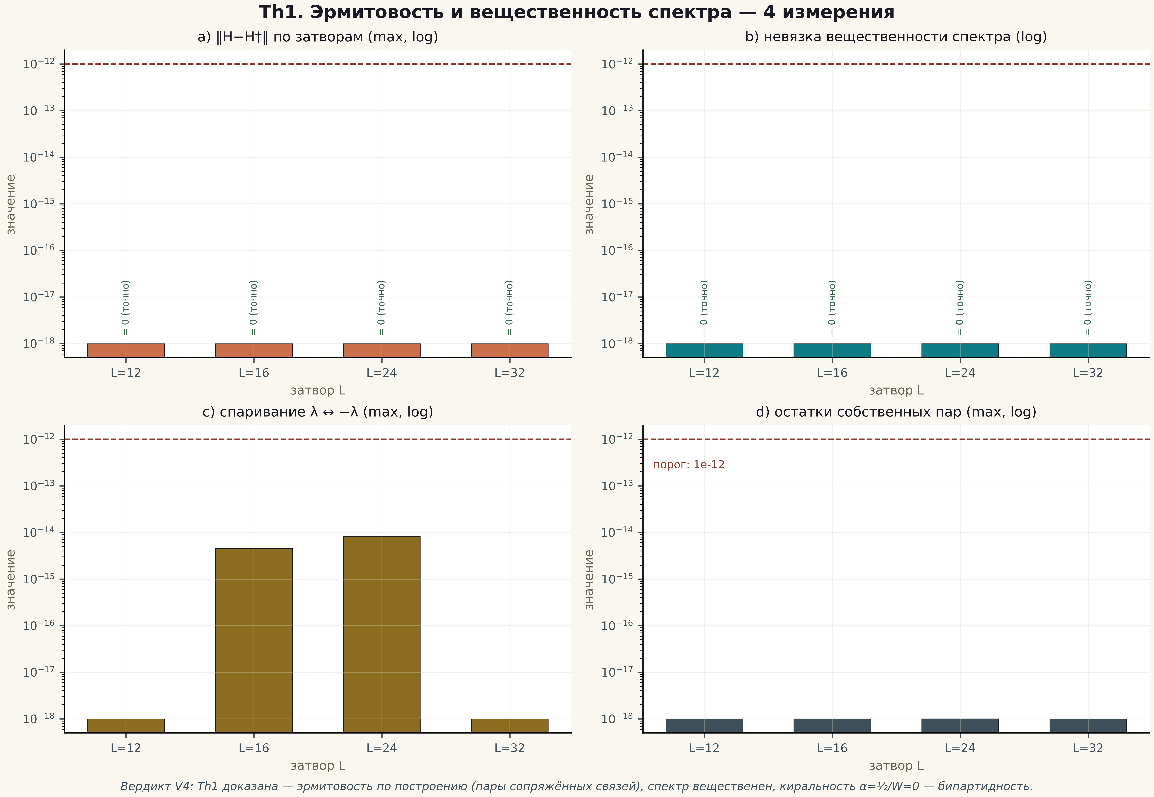
Рис. 1. Теорема Th1: четыре измерения измерений — метрика, её поведение по затворам/инстансам, контроль и порог (плитка 2×2, 600 dpi, данные вердикта кампании).

